石 家 庄 铁 道 大 学
实 验 报 告
课程名称： 人工智能 计算机科学与技术 系 3 班
实验者姓名 崔金泽 实验者学号 20192163
实验日期 2021 年 10 月 31 日 指导教师 赵志宏
实验项目：基于Python的二手房数据采集与可视化分析
- 实验目的

分析成都各区域二手房市场走势，了解各区域交易情况，建立简单机器学习模型预测房价，及进行聚类分析各房源具体分布情况。加深对数据分析的理解，掌握人工智能程序编制的基本方法，同时为后续课程的学习做好准备。
熟悉 numpy 库常用方法的使用
熟悉 pandas 库的使用
能够利用 matplotlib 库进行图形绘制

二、实验内容
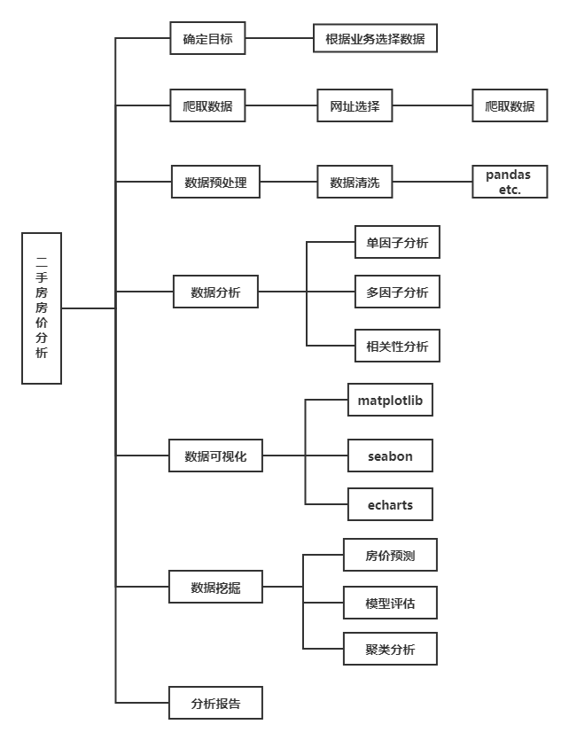

三、实验要求
1．用Python语言实现。
2. 详细说明所用数据，数据集的制作。
3. 源程序采用.ipynb文件格式，与所用数据一块压缩后上传，保证程序能够运行。
4. 界面直观、友好。
四、实验步骤及实验结果
1. 原始数据检视
基于我爬虫项目的存储策略，我将个区划的结果分别存储到了不同的文件，所以要进行文件合并操作。 首先读取文件列表，然后对循环文件列表，进行合并任务：
这里我们就得到了总体数据集，使用result.info()及 result.shape 查看基本信息：
通过以上代码，可以看出训练集数据总共有110556条房屋记录，总共有16列数据，仔细检查数据，可以发现存在很多的缺失值。
2. 数据的探索性可视化分析
数据里面有的值大，有的值小，有的列还有缺失值等等，使用pandas_profiling模块工具一键生成探索性数据分析报告,快速查看这些数据的分布 。
通过以上数据探索性分析报告可以看出数据集的基本信息、哪些特征属性的缺失值和0元素的占比情况、各特征变量的分布情况以及相关性等等。

import pandas as pd
import numpy as np
import matplotlib.pyplot as plt
%matplotlib inline
from pylab import mpl
plt.rcParams['font.sans-serif'] = ['STSong']
plt.rcParams['axes.unicode_minus'] = False
import warnings
warnings.filterwarnings('ignore')

import os
import sys
import random

# 读取文件列表
file_name = os.listdir('./data')
res = [file for file in file_name]

datas = []
for file in res:
filename = file.replace('.csv','')
file = './data/'+file
try:
data = pd.read_csv(file)
datas.append(data)
# price = data['unit_price']
# max_price = price.max()
# min_price = price.min()
# mean_price = price.mean()
# median_price = price.median()
# print("%s二手房最高价格：%.2f元/平方米" %(filename,max_price))
# print("%s二手房最低价格：%.2f元/平方米" %(filename,min_price))
# print("%s二手房平均价格：%.2f元/平方米" %(filename,mean_price))
# print("%s二手房中位数价格：%.2f元/平方米" %(filename,median_price))
except:
print('%s暂无数据'%filename)

# 得到所有合并数据
result = pd.concat(datas)

print(result.info())
print(result.shape)
3. 数据清洗
3.1 去重
查看重复值数量：
print(result.duplicated().value_counts())
res = result.drop_duplicates(subset=None,keep='first',inplace=False)
print(res.duplicated().value_counts())
# 缺失值处理
res.isnull().sum()
3.2可以看出房屋朝向(orientation)，装修情况(decoration)，建筑结构(house_structure)存在大量缺失值。关于缺失值处理有很多处理方法，比如直接删除，使用随即森林法填充等，这里我们使用特定数据进行填充。定义房屋朝向列表['东','南','西','北','东南','西南','东北','西北']，装修情况列表['简装','精装','毛坯','其他']，建筑结构列表 ['钢混结构','钢结构','混合结构','框架结构','未知','砖混结构','砖木结构']。用这里的值进行随机填充。
# 填充NAN
orientations = ['东','南','西','北','东南','西南','东北','西北']
decorations = ['简装','精装','毛坯','其他']
house_structures = ['钢混结构','钢结构','混合结构','框架结构','未知','砖混结构','砖木结构']
res1['orientation'].fillna(random.choice(orientations),inplace=True)
res1['decoration'].fillna(random.choice(decorations),inplace=True)
res1['house_structure'].fillna(random.choice(house_structures),inplace=True)
3.2 检测与处理缺失值 查看缺失值统计结果：
3.3 检测异常值
这之前先将面积特征转换为浮点数类型：res1['construction_area'] = res1['construction_area'].str.replace('㎡','').astype("float")，去掉'㎡'。此时查看数据集描述信息，包括最小值，下四分位数，均值，上四分位数，最大值，方差，数量信息。
# 异常值处理
# parse ㎡ into null and parse into float
res1['construction_area'] = res1['construction_area'].str.replace('㎡','').astype("float")
print(res1.describe())
u_mean_price = res1.describe().loc['mean','unit_price']
mean_price = res1.describe().loc['mean','price']

接下来检查面积与价格之间的关系图：
可以明显观察到存在异常情况。最后观察房价的箱线图：

plt.figure(figsize=(16,15))
plt.subplot(221)
plt.scatter(res1["construction_area"], res1["price"])
plt.xlabel('建筑面积',fontsize=15)
plt.ylabel('总价',fontsize=15)

plt.subplot(222)
plt.scatter(res1["construction_area"], res1["unit_price"])
plt.xlabel('建筑面积',fontsize=15)
plt.ylabel('单价',fontsize=15)
plt.show()

plt.figure(figsize=(16,8))
plt.subplot(1,2,1)
plt.boxplot(res1["price"])
plt.ylabel('总价',fontsize=15)
plt.subplot(1,2,2)
plt.boxplot(res1["unit_price"])
plt.ylabel('单价',fontsize=15)
plt.show()

2. 数据的探索性可视化分析
数据里面有的值大，有的值小，有的列还有缺失值等等，使用pandas_profiling模块工具一键生成探索性数据分析报告,快速查看这些数据的分布 。
3.2 检测与处理缺失值 查看缺失值统计结果：

# 处理离群值和有失一般性值
res1.drop(res1[res1['construction_area']>1000].index,inplace=True)
3.3 检测异常值 这之前先将面积特征转换为浮点数类型：res1['construction_area']=res1['construction_area’
].str.replace('㎡','').astype("float")，去掉'㎡'。此时查看数据集描述信息，包括最小值，下四分位数，均值，上四分位数，最大值，方差，数量信息。

plt.figure(figsize=(16,15))
plt.subplot(221)
plt.scatter(res1["construction_area"], res1["price"])
plt.xlabel('建筑面积',fontsize=15)
plt.ylabel('总价',fontsize=15)

plt.subplot(222)
plt.scatter(res1["construction_area"], res1["unit_price"])
plt.xlabel('建筑面积',fontsize=15)
plt.ylabel('单价',fontsize=15)
plt.show()

# 处理price和unit_price为 0 的数据
print(res1[res1['unit_price']==0])
print(res1[res1['unit_price']==0]['community_name'])
上面可以看出房屋朝向(orientation)，装修情况(decoration)，建筑结构(house_structure)存在大量缺失值。关于缺失值处理有很多处理方法，比如直接删除，使用随即森林法填充等，这里我们使用特定数据进行填充。定义房屋朝向列表['东','南','西','北','东南','西南','东北','西北']，装修情况列表['简装','精装','毛坯','其他']，建筑结构列表 ['钢混结构','钢结构','混合结构','框架结构','未知','砖混结构','砖木结构']。用这里的值进行随机填充。

## 删除异常值
res1.drop(res1[(res1['decoration']=='其他') & (res1['price']>6000)].index,inplace=True)
res1.drop(res1[(res1['house_structure']=='钢混结构') & (res1['price']>7000)].index,inplace=True)
res1.drop(res1[(res1['house_structure']=='框架结构') & (res1['price']>6000)].index,inplace=True)
res1.drop(res1[(res1['house_structure']=='未知结构') & (res1['price']>4000)].index,inplace=True)
res1.drop(res1[(res1['purposes']=='普通住宅') & (res1['price']>6000)].index,inplace=True)
res1.drop(res1[(res1['construction_area']>700) & (res1['price']<300)].index,inplace=True)
res1.drop(res1[(res1['construction_area']<600) & (res1['price']>4000)].index,inplace=True)
地理编码转换
为数据集添加索引# complete_data['id'] = range(len(complete_data))使得其连续。
这里我们使用高德地图解析进行具体地址转换为经纬度操作，使用高德地图webapi前，需要申请到高德地图的key(百度地图为ak)，才能使用相关接口，百度地图同理。 注：
地理编码/逆地理编码 API 是通过 HTTP/HTTPS 协议访问远程服务的接口，提供结构化地址与经纬度之间的相互转化的能力。
此处选择高德地图是因为我在使用百度地图的webapi时频繁断开链接，导致解析失败，所以选择了高德地图。但是后面还要进行一次高德地图坐标转换百度地图坐标，之所以这样做是因为我的另一个项目使用的是百度地图做的地图可视化，所以如果这里使用百度地图服务的话，就能省去后面的坐标转换步骤。
使用： - 申请Web服务API类型Key - 参考接口参数文档发起HTTP/HTTPS请求，第一步申请的 Key 需作为必填参数一同发送 - 接收请求返回的数据（JSON或XML格式），参考返回参数文档解析数据。 地理编码 API 服务地址：https://restapi.amap.com/v3/geocode/geo?parameters 请求方式：GET

complete_data = res1.copy()
# 添加id
complete_data['id'] = range(len(complete_data))

import json
import re
from urllib.request import quote
import requests

# lat纬度 lng经度
def getlnglat_baidu(address):
"""
获取一个中文地址的经纬度(lat:纬度值,lng:经度值)
"""
address = quote(address) # quote编码,防止中文乱码
url_base = "http://api.map.baidu.com/geocoder/v2/"
output = "json"
ak = "Qmz0VMtKw3uAI2GWClu9Q6iCnP2j2uH2"
url = url_base + '?' + 'address=' + address + '&output=' + output + '&ak=' + ak

lat = 0.0
lng = 0.0
res = requests.get(url)
temp = json.loads(res.text)
if temp["status"] == 0:
lat = temp['result']['location']['lat']
lng = temp['result']['location']['lng']
return lat,lng

def getlnglat_gaode(address):
address = quote(address)
url_base = "http://restapi.amap.com/v3/geocode/geo"
output = "json"
key = "5d297ac38ce0db596ad9656b13fa9b08"
url = url_base + '?' + 'address=' + address + '&output=' + output + '&key=' + key

lat = 0.0
lng = 0.0
res = requests.get(url)
temp = json.loads(res.text)
location = temp['geocodes'][0]['location'].split(',')
if temp["info"] == 'OK':
lat = location[1]
lng = location[0]
return lat,lng

lat,lang = getlnglat_baidu('四川省成都市新津金秋乐园一期')
print('lat:{}'.format(lat))
print('lang:{}'.format(lang))

# lat,lang = getlnglat_gaode('四川省成都市新津金秋乐园一期')
# print(lat)
# print(lang)

4.特征工程
2.1 顺序特征编码-处理楼层信息
数据特征中存在一些顺序变量(ordinal variable),它们不同于一般的类型变量（categorical variable），顺序变量之间存在固有的顺序 比如 (低, 中, 高) 、病人疼痛指数 ( 1 到 10 - 但是他们之间的差是没有意义的, 因为1 到 10 仅仅表现了顺序)。
对于顺序变量，标签编码（LabelEncoder）的方式无法正确识别这种顺序关系。

import seaborn as sns
from scipy import stats
from scipy.stats import norm, skew

from sklearn.base import BaseEstimator, TransformerMixin, RegressorMixin, clone
from sklearn.preprocessing import LabelEncoder #标签编码
from sklearn.preprocessing import RobustScaler, StandardScaler #去除异常值与数据标准化
from sklearn.pipeline import Pipeline, make_pipeline #构建管道
from scipy.stats import skew #偏度
from scipy.special import boxcox1p # box-cox变换
from sklearn.preprocessing import Imputer
from sklearn.decomposition import PCA

PRICE处理
2.3 字符型特征标签编码(独热编码(OneHotEncoder)和标签编码(LabelEncoder)编码)
除了前面已经做了顺序特征编码的特征，这里需要对其他字符型特征进行数值型编码。对于字符型特征可以采用独热编码(OneHotEncoder)和标签编码(LabelEncoder)编码方式将字符型特征转换成数值型特征。
使用LabelEncoder和get_dummies来实现这些功能：
对orientation等数据等进行LabelEncoder编码，由于这类数据存在较多取值，直接进行独热编码会造成过于稀疏的数据，并且严重增加特征维度，因此在特征工程中会将其利用LabelEncoder进行数字化编码 ）

def plt_distribution(data, obj_col):
plt.figure(figsize=(10,6))
sns.distplot(data[obj_col] , fit=norm);

# 获取数据分布曲线的拟合均值和标准差
(mu, sigma) = norm.fit(data[obj_col])
print( '\n mu = {:.2f} and sigma = {:.2f}\n'.format(mu, sigma))

# 绘制分布曲线

plt.legend(['Normal dist. ($\mu=$ {:.2f} and $\sigma=$ {:.2f} )'.format(mu, sigma)],
loc='best')
plt.ylabel('Frequency')
plt.title('SalePrice distribution')

# 绘制图像查看数据的分布状态
fig = plt.figure()
plt.figure(figsize=(10,6))
tmp = stats.probplot(data[obj_col], plot=plt)
plt.show()
plt_distribution(df, 'price') # 目标变量变换前的分布情况
低于10层且位于该楼的低层，即数据集中的低楼层：level=0
低于10层且位于该楼的中层，即数据集中的中楼层：level=1
低于10层且位于该楼的高层，即数据集中的高楼层：level=2
高于10层且位于该楼的低层，即数据集中的低楼层：level=3
高于10层且位于该楼的中层，即数据集中的中楼层：level=4
高于10层且位于该楼的高层，即数据集中的高楼层：level=5
其他：level=0
## 定义函数对顺序变量进行编码
# 10层为标准
import re
level = 0
def process_floor(x):
floor_level = x[0:1]
floor_level_num = int(re.findall(r"\d+\.?\d*",x)[0]) if re.findall(r"\d+\.?\d*",x) else 1
if floor_level == '低' and floor_level_num < 10:
level = 0
elif floor_level == '中' and floor_level_num < 10:
level = 1
elif floor_level == '高' and floor_level_num < 10:
level = 2
if floor_level == '低' and floor_level_num >= 10:
level = 3
elif floor_level == '中' and floor_level_num >= 10:
level = 4
elif floor_level == '高' and floor_level_num >= 10:
level = 5
else:
level = 0
return level
## 顺序变量特征编码
cols = ['floor']
for col in cols:
df[col] = df[col].apply(process_floor)
特征降维
通过函数变换来改变原始数值型特征的分布：
变换后可以更加便捷的发现数据之间的关系：从没有关系变成有关系，使得模型更好利用数据；
很多特征的数据呈现严重的偏态分布（例如：很多偏小的值聚在一起），变换后可以拉开差异；
让数据符合模型理论所需要的假设，然后对其进行分析，例如变换后的数据呈现正态分布； 常用数据转换方法的有：对数转换，box-cox转换等变换方式，其中对数转换的方式是最为常用的，取对数之后数据的性质和相关关系不会发生改变，但压缩了变量的尺度，大大方便了计算。
#确定数据中的特征与标签
fin_data.drop(['unit_price'], axis=1, inplace=True)
x = fin_data.as_matrix()[:,1:]
y = fin_data.as_matrix()[:,0].reshape(-1,1)

#数据分割，随机采样25%作为测试样本，其余作为训练样本
from sklearn.model_selection import train_test_split
x_train, x_test, y_train, y_test = train_test_split(x, y, random_state=40, test_size=0.25)

#数据标准化处理(归一化)
ss_x = StandardScaler()
ss_y = StandardScaler()
x_train = ss_x.fit_transform(x_train)
x_test = ss_x.transform(x_test)
y_train = ss_y.fit_transform(y_train)
y_test = ss_y.transform(y_test)
建立模型
另外还需定义一个函数用于网格搜索，方便我们找到更好的参数-例如决策树的最大深度，剪枝策略等：

简单算法模型选择
这里采用K近邻，线性回归算法模型。
- K近邻回归模型不需要训练参数，只需要借助周围K个最近训练样本的目标值，对待测试样本的回归值进行决策。由此就衍生出衡量待测样本回归值的不同方式，即普通的算术平均算法和考虑距离差异的加权平均。
- 在线性回归中，数据使用线性预测函数来建模，并且未知的模型参数也是通过数据来估计。常用最小二乘逼近来拟合。
在sklearn中进行数据建模非常简单，它已经定义好了一些列模型，我们秩序调用即可。

from sklearn.base import BaseEstimator, TransformerMixin, RegressorMixin, clone
from sklearn.model_selection import cross_val_score, GridSearchCV, KFold
from sklearn.linear_model import LinearRegression
from sklearn.linear_model import Ridge
from sklearn.linear_model import Lasso
from sklearn.ensemble import RandomForestRegressor, GradientBoostingRegressor, ExtraTreesRegressor
from sklearn.svm import SVR, LinearSVR
from sklearn.linear_model import ElasticNet, SGDRegressor, BayesianRidge
from sklearn.kernel_ridge import KernelRidge
from xgboost import XGBRegressor
from lightgbm import LGBMRegressor

from sklearn.metrics import r2_score

import math
def get_mse(records_real, records_predict):
# 均方误差 估计值与真值 偏差
if len(records_real) == len(records_predict):
return sum([(x - y) ** 2 for x, y in zip(records_real, records_predict)]) / len(records_real)
else:
return None

def get_rmse(records_real, records_predict):
# 均方根误差：是均方误差的算术平方根
mse = get_mse(records_real, records_predict)
if mse:
return math.sqrt(mse)
else:
return None

#定义交叉验证的策略，以及评估函数
def rmse_cv(model,X,y):
# 针对各折数据集的测试结果的均方根误差
rmse = np.sqrt(-cross_val_score(model, X, y, scoring="neg_mean_squared_error", cv=5)) # cv 代表数据划分的KFold折数
return rmse
5.4 集成模型的算法选择
本次用于构建堆叠模型的回归算法有ElasticNet，SVR，BayesianRidge，Lasso，Ridge。
5.4.1 选定算法的先验参数预设，利用网格交叉验证的思想，选出各算法的最优先验参数：

# 搜索各个算法的超参数
# 定义先验参数网格搜索验证方法
class grid():
def __init__(self,model):
self.model = model

def grid_get(self,X,y,param_grid):
grid_search = GridSearchCV(self.model,param_grid,cv=5, scoring="neg_mean_squared_error")
grid_search.fit(X,y)
# 打印最佳参数及对应的评估指标
print(grid_search.best_params_, np.sqrt(-grid_search.best_score_))
grid_search.cv_results_['mean_test_score'] = np.sqrt(-grid_search.cv_results_['mean_test_score'])

# 打印单独的各参数组合参数及对应的评估指标
print(pd.DataFrame(grid_search.cv_results_)[['params','mean_test_score','std_test_score']])

# 主成分分析
pca_model = PCA(n_components=33)
x_train = pca_model.fit_transform(x_train)
y_train = pca_model.transform(y_train)
6.聚类分析
该阶段采用聚类算法中的k-means算法对所有二手房数据进行聚类分析，根据聚类的结果和经验，将这些房源大致分类，已达到对数据概括总结的目的。在聚类过程中，选择面积、总价和单价这三个数值型变量作为样本点的聚类属性。
k-Means算法是一种使用最普遍的聚类算法，它是一种无监督学习算法，目的是将相似的对象归到同一个簇中。簇内的对象越相似，聚类的效果就越好。该算法不适合处理离散型属性，但对于连续型属性具有较好的聚类效果。
聚类效果判定标准:使各个样本点与所在簇的质心的误差平方和(SSE)达到最小，这是评价k-means算法最后聚类效果
class stacking(BaseEstimator, RegressorMixin, TransformerMixin):
##=============== 参数说明 ================##
# mod --- 堆叠过程的第一层中的算法
# meta_model --- 堆叠过程的第二层中的算法，也称次学习器

def __init__(self,mod,meta_model):
self.mod = mod # 首层学习器模型
self.meta_model = meta_model # 次学习器模型
self.kf = KFold(n_splits=5, random_state=42, shuffle=True) # 这就是堆叠的最大特征进行了几折的划分

## 训练函数
def fit(self,X,y):
self.saved_model = [list() for i in self.mod] # self.saved_model包含所有第一层学习器
oof_train = np.zeros((X.shape[0], len(self.mod))) # 维度：训练样本数量*模型数量，训练集的首层预测值

for i,model in enumerate(self.mod): #返回的是索引和模型本身
for train_index, val_index in self.kf.split(X,y): #返回的是数据分割成分（训练集和验证集对应元素）的索引
renew_model = clone(model) #模型的复制
renew_model.fit(X[train_index], y[train_index]) #对分割出来的训练集数据进行训练
self.saved_model[i].append(renew_model) #把模型添加进去
#oof_train[val_index,i] = renew_model.predict(X[val_index]).reshape(-1,1) #用来预测验证集数据

val_prediction = renew_model.predict(X[val_index]).reshape(-1,1) # 验证集的预测结果，注：结果是没有索引的

for temp_index in range(val_prediction.shape[0]):
oof_train[val_index[temp_index],i] = val_prediction[temp_index] #用来预测验证集数据的目标值

self.meta_model.fit(oof_train,y) # 次学习器模型训练，这里只是用到了首层预测值作为特征
return self

## 预测函数
def predict(self,X):
whole_test = np.column_stack([np.column_stack(model.predict(X) for model in single_model).mean(axis=1)
for single_model in self.saved_model]) #得到的是整个测试集的首层预测值
return self.meta_model.predict(whole_test) # 返回次学习器模型对整个测试集的首层预测值特征的最终预测结果

## 获取首层学习结果的堆叠特征
def get_oof(self,X,y,test_X):
oof = np.zeros((X.shape[0],len(self.mod))) #初始化为0
test_single = np.zeros((test_X.shape[0],5)) #初始化为0
#display(test_single.shape)
test_mean = np.zeros((test_X.shape[0],len(self.mod)))
for i,model in enumerate(self.mod): #i是模型
for j, (train_index,val_index) in enumerate(self.kf.split(X,y)): #j是所有划分好的的数据
clone_model = clone(model) #克隆模块，相当于把模型复制一下
clone_model.fit(X[train_index],y[train_index]) #把分割好的数据进行训练

val_prediction = clone_model.predict(X[val_index]).reshape(-1,1) # 验证集的预测结果，注：结果是没有索引的
for temp_index in range(val_prediction.shape[0]):
oof[val_index[temp_index],i] = val_prediction[temp_index] #用来预测验证集数据

#oof[val_index,i] = clone_model.predict(X[val_index]).reshape(-1,1) #对验证集进行预测
# test_single[:,j] = clone_model.predict(test_X).reshape(-1,1) #对测试集进行预测

test_prediction = clone_model.predict(test_X).reshape(-1,1) #对测试集进行预测

# display(test_prediction.shape)
test_single[:,j] = test_prediction[:,0]
test_mean[:,i] = test_single.mean(axis=1) #测试集算好均值
return oof, test_mean

运行后部分图片：
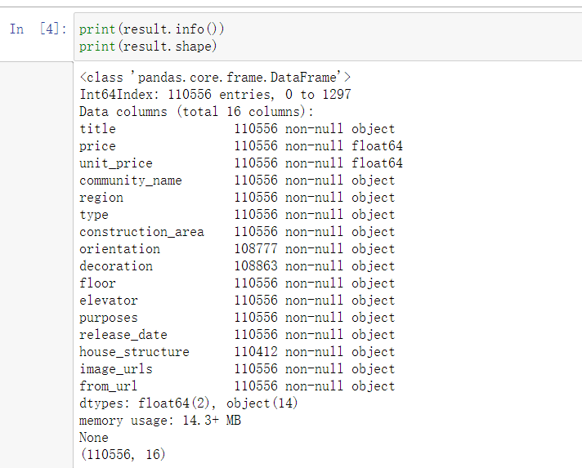

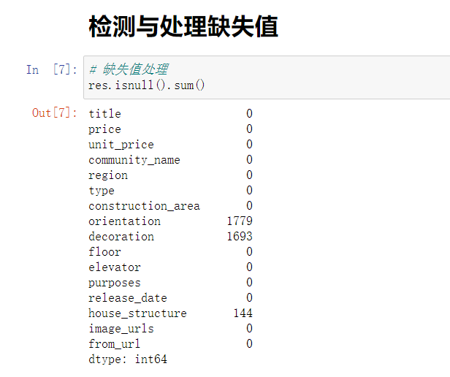

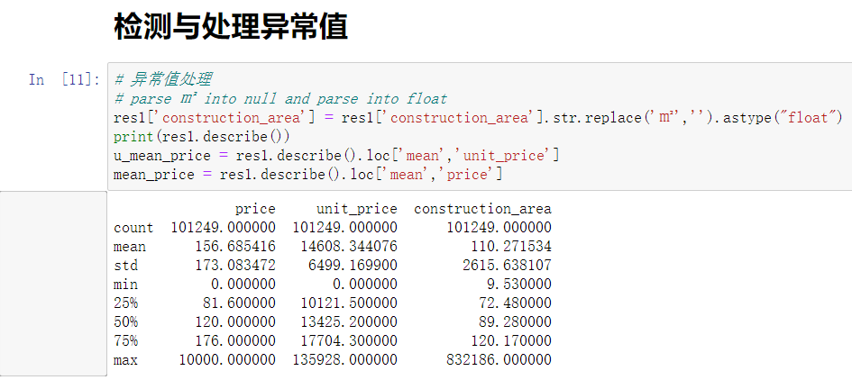
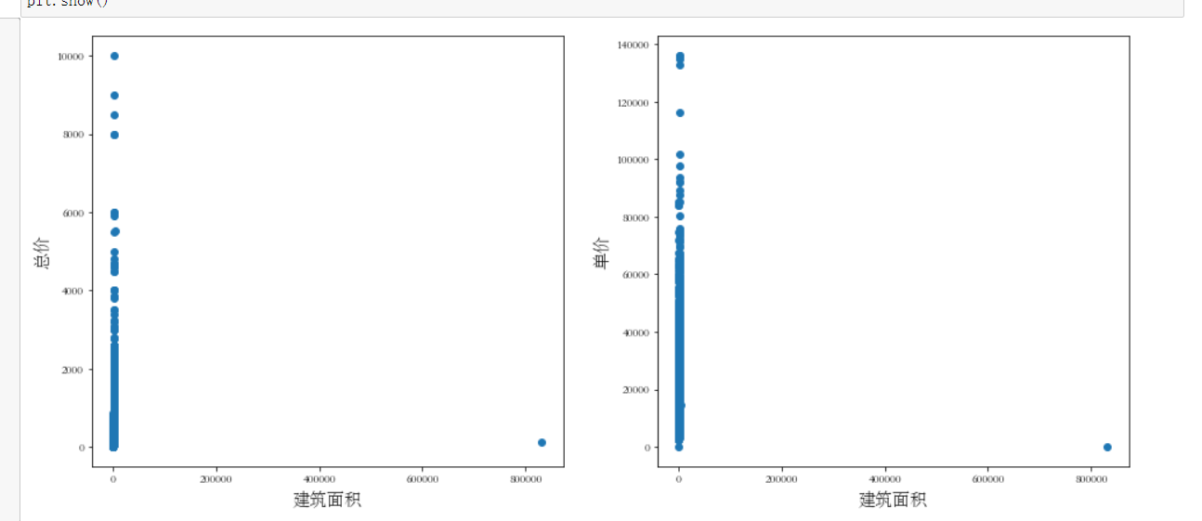

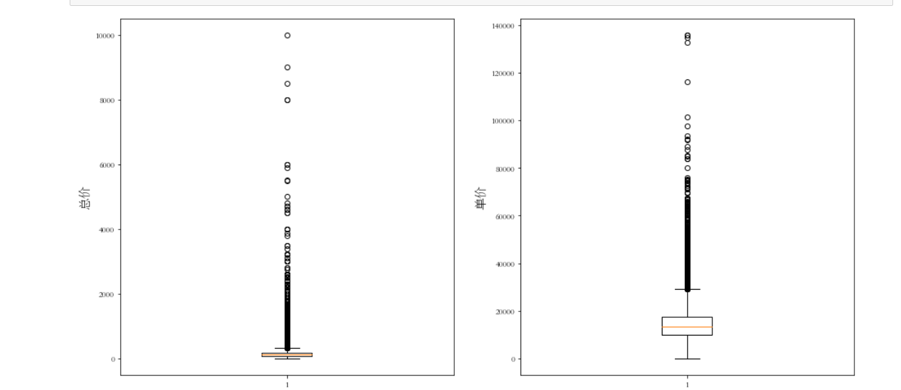
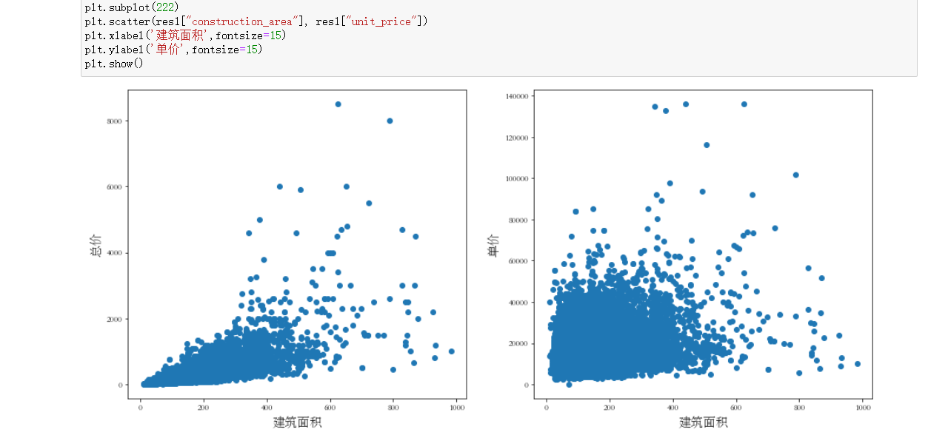

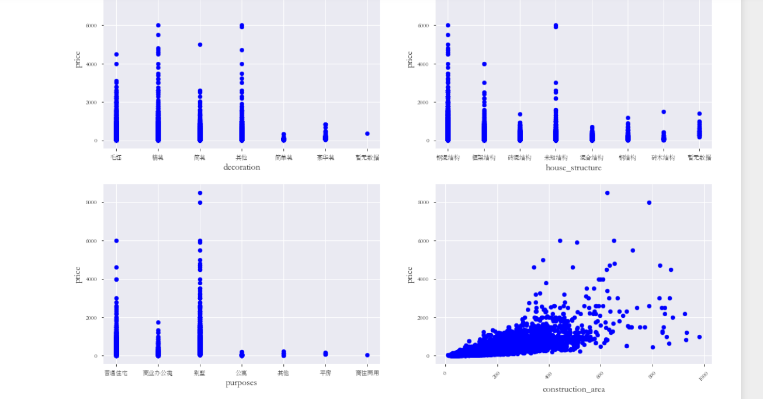

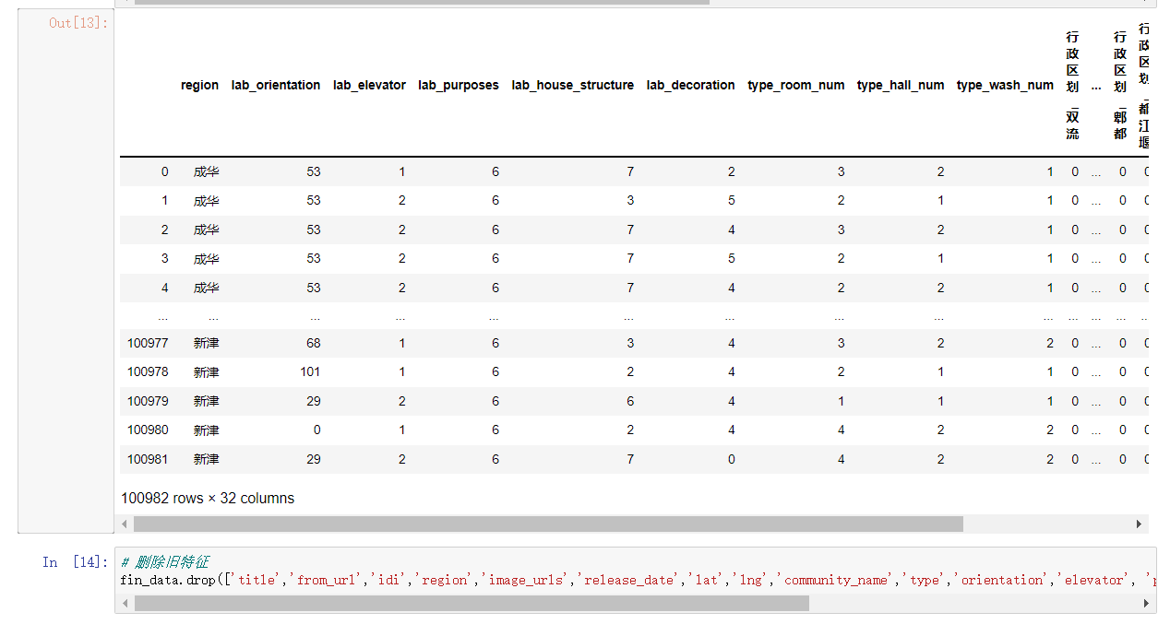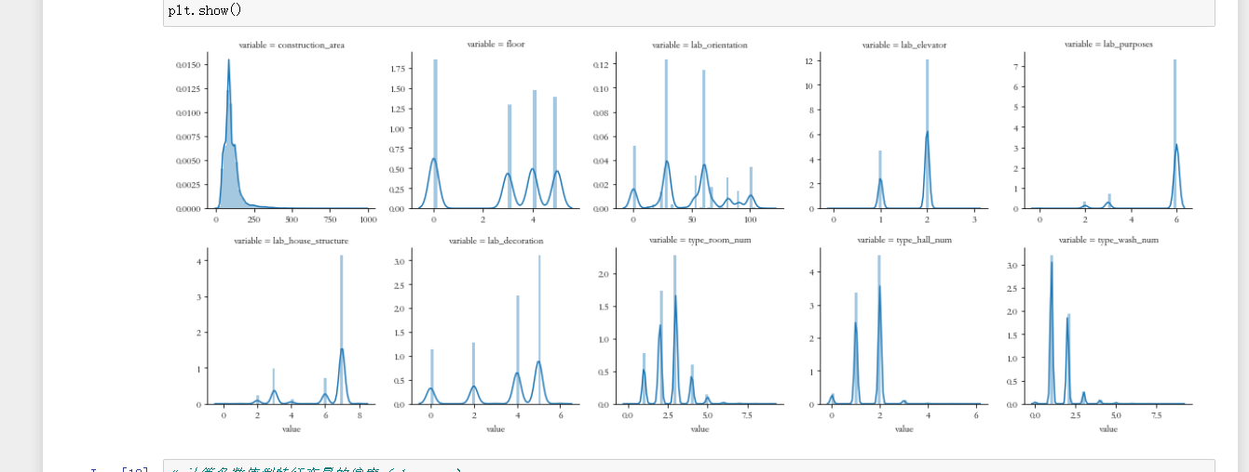

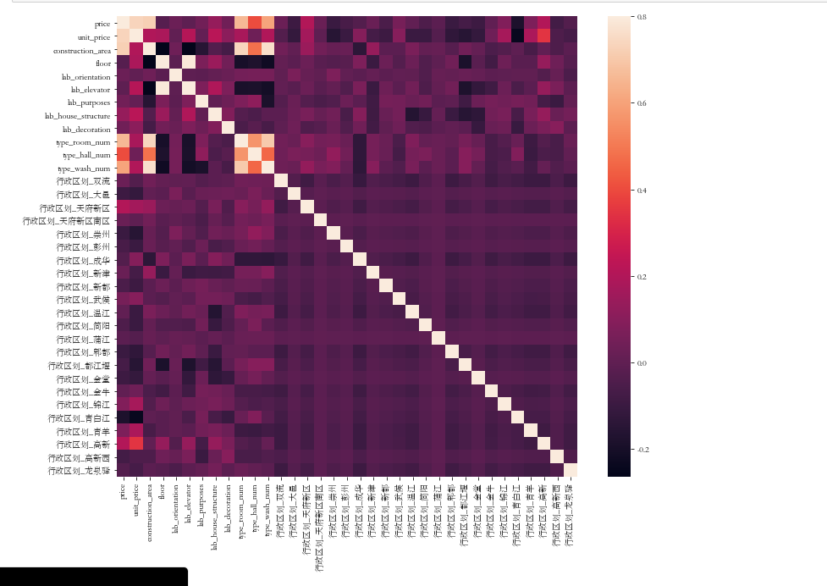

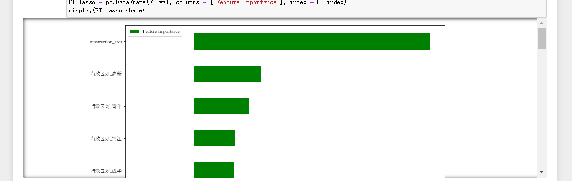

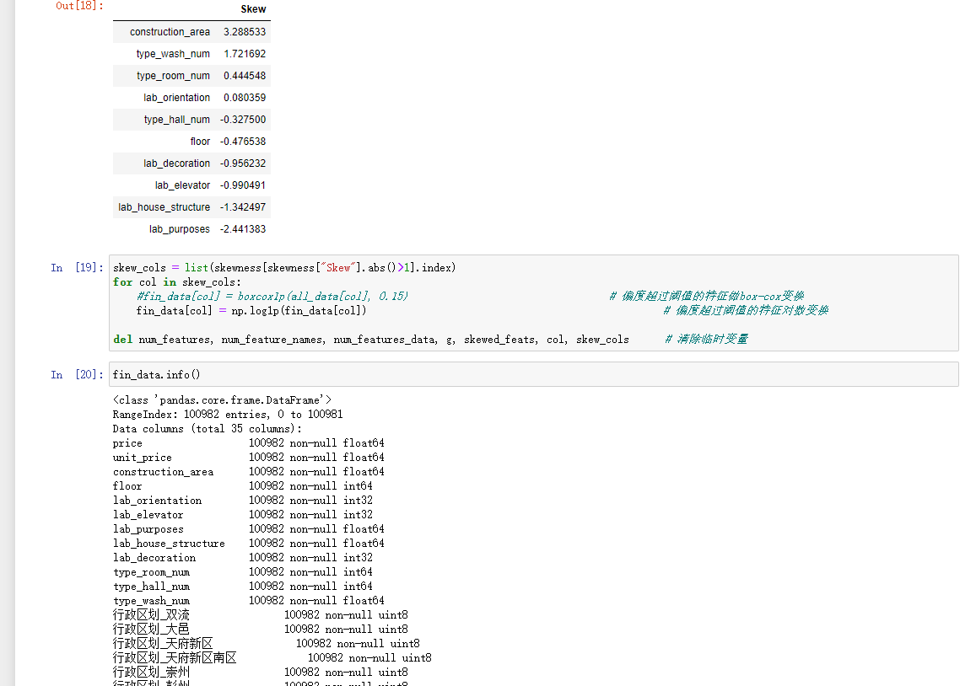
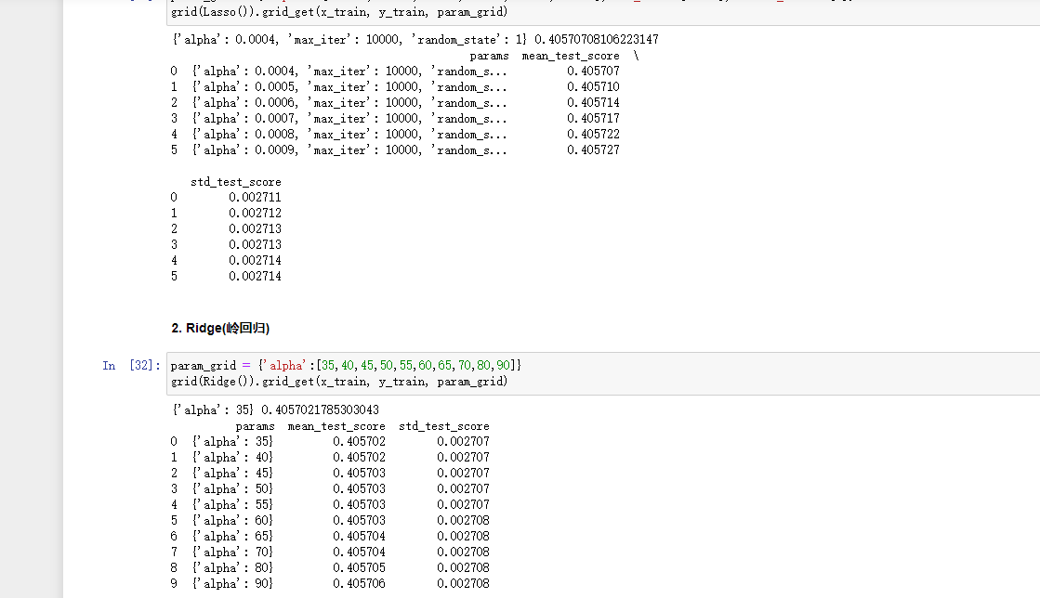

五、心得体会

信息时代的到来，我们感受到的是技术变化日新月异，随之而来的是生活方式的转变，我们这样评论着的信息时代已经变为曾经。如今，大数据时代成为炙手可热的话题。大数据的到来，已经成为现实生活中无法逃避的挑战。每当我们要做出决策的时候，大数据就无处不在。大数据术语广泛地出现也使得人们渐渐明白了它的重要性。大数据渐渐向人们展现了它为学术、工业和政府带来的巨大机遇。
信息和数据的定义。维基百科解释:信息，又称资讯，是一个高度概括抽象概念，是一个发展中的动态范畴，是进行互相交换的内容和名称，信息的界定没有统一的定义，但是信息具备客观、动态、传递、共享、经济等特性却是大家的共识。数据:或称资料，指描述事物的符号记录，是可定义为意义的实体，它涉及到事物的存在形式。它是关于事件之一组离散且客观的事实描述，是构成信息和知识的原始材料。数据可分为模拟数据和数字数据两大类。数据指计算机加工的"原料"，如图形、声音、文字、数、字符和符号等。从定义看来，数据是原始的处女地，需要耕耘。信息则是已经处理过的可以传播的资讯。信息时代依赖于数据的爆发，只是当数据爆发到无法驾驭的状态，大数据时代应运而生。所谓"大数据"，按作者的说法，就是"所有数据"。随着计算机运算速度和存储能力的发展，收集数据变得越来越简单，储存数据的成本越来越低。在过去，由于技术限制，人们做统计时只能收集有限的数据做样本，其中要考虑随机样本的选择，努力减小因样本问题出现的误差;统计结果往往不能重复使用，造成数据利用率低。而现在则可以做到"样本=总体"。数据的增多带来不可避免的精确性问题。"小数据"时代，一个样本的错误就可以造成对总体估计的失败，幸运的是，"大数据"时代对精确性不再那么要求苛刻——也无法要求太严格——数据的数量足以弥补这一缺陷。
在大数据时代，大数据时代区别与转变就是，放弃对因果关系的渴求，而取而代之关注相关关系。也就是说只要知道"是什么"，而不需要知道"为什么"。数据的更多、更杂，导致应用主意只能尽量观察，而不是倾其所有进行推理。小数据停留在说明过去，大数据用驱动过去来预测未来。数据的用途意在何为，与数据本身无关，而与数据的解读者有关，而相关关系更有利于预测未来。大数据更多的体现在海量非结构化数据本身与处理方法的整合。大数据更像是理论与现实齐头并进，理论来创立处理非结构化数据的方法，处理结果与未来进行验证。大数据是在互联网背景下数据从量变到质变的过程。小数据时代也即是信息时代，是大数据时代的前提，大数据时代是升华和进化，本质是相辅相成，而并非相离互斥。
数据未来的故事。数据的发展，让我们有了更广阔的市场，金融业业天然有大数据的潜质。客户数据、交易数据、管理数据等海量数据不断增长，海量机遇和挑战也随之而来，适应变革，适者生存。我们可以有更广阔的学习空间、可以有更精准的决策判断能力这些都基于数据的收集、整理、驾驭、分析能力，基于脱颖而出的创新思维和执行。因此，建设"数据仓库”，培养"数据思维"，养成"数据治理”，创造"数据融合”，实现"数据应用"才能拥抱"大数据"时代，从数据中攫取价值，笑看风云变换，稳健赢取未来。
通过简简单单看似平常的无关的数据，经过python的第三方包的加工和处理，就可以分析出来人们的各种习惯和房价的特性，这让我对python强大的功能和数据分析的强大有了新的认识。也让我感受到了背后隐藏的巨大的危险，认识到了隐私的重要性。以人脸识别为例，在人脸识别技术正在广泛应用在支付转账、解锁解密、交通案件、实名登记、开户销户、门禁考勤等场景，每一项都影响到我们的财产、健康、隐私等安全。我们到底把多少隐私信息留在了网上，留给了多少平台，恐怕多到连自己都记不清了。而我们对于这些数据最终的去向、用途和安全性几乎一无所知。近年来，我国在公民的个人数据和隐私保护上已经开始了相关立法，比如《网络安全法》《民法典》，当中都有相关个人信息保护的法律规定。而《数据安全法》《个人信息保护法》也处于向全社会公开征求意见的过程中。随着我国法律法规的日益完善，我相信个人和企业对数据的使用会更加规范，而强大的python则依旧会在数据分析，机器学习等领域中发挥出举足轻重的作用。

